**Консультация для родителей**

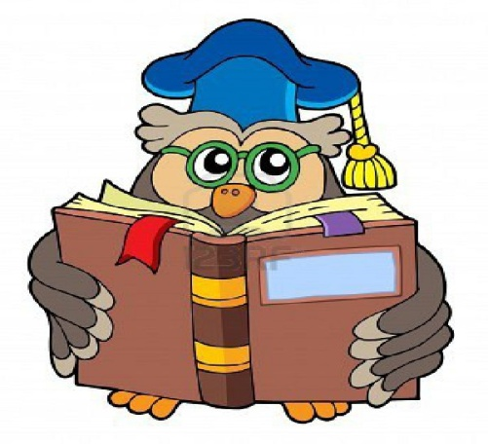

Волшебный мир книги

***Книга***– это неотъемлемая часть воспитания ребенка. С ее помощью он сможет найти ответы на интересующие его вопросы, познавать мир и самого себя, переживать истории героев, фантазировать развитие дальнейших событий того или иного произведения.

***Книга -*** это воспитатель человеческих душ. Малыш растет, а это значит, что каждый день его ждет все больше новых впечатлений, он активно познает мир и совершает множество открытий. Получает все больше разнообразной информации необходимой ему для дальнейшего правильного физического, психического и умственного развития. Новые знания дети получают от окружающих их людей, в первую очередь от родителей, а также из книг. Не секрет, что современные дети мало читают, предпочитая книгу просмотру телепрограмм и видеофильмов, компьютерным фильмам. Эта печальная реальность должна заставить нас родителей задуматься и попытаться, как то исправить положение вещей. С самого маленького возраста малышам нужно читать как можно больше книг. Очень важно, чтобы он полюбил это занятие. Книга может заинтересовать, как мальчишек, так и девчонок, главное найти такой вариант, который понравится ребенку. Учеными установлено, что ребенок, которому систематически читают, накапливает богатый словарный запас. Читая вместе с мамой, ребенок активно развивает воображение и память. Именно чтение выполняет не только познавательную, эстетическую, но и воспитательную функцию. Поэтому, родителям необходимо читать детям книжки с раннего детства.

Разнообразие детских книг удивляет, но не всегда радует. Важно помнить, что в любой книге, в том числе и детской, самое главное-содержание.

Главная задача знакомства детей дошкольного возраста с художественной литературой – это воспитание интереса и любви к книге, стремления к общению с ней, умение слушать и понимать художественный текст.

С. Маршак говорил, что есть талант писателя, а есть талант читателя. Как любой талант, он спрятан в каждом, его надо открыть, вырастить и воспитать. Ребенок, приученный к книге, обладает бесценным даром легко входить в содержание услышанного или прочитанного и проживать его.

Книга вводит ребенка в мир человеческих чувств. Мир радостей, страданий, отношений, побуждений, мыслей, поступков, характеров. Книга раскрывает человеческие и духовные ценности. Книга, прочитанная в детстве, оставляет более сильный след, чем книга, почитанная в зрелом возрасте.

Задача взрослого – открыть ребенку то чудо, которое носит в себе книга, то наслаждение, которое доставляет погружение в чтение.

Процесс общения дошкольника с книгой – это процесс становления в нем личности. Ребенок дошкольного возраста является своеобразным читателем. Он воспринимает литературу на слух, и так длится до тех пор, пока он сам не научится читать.

Процессом восприятия литературного произведения является познавательная деятельность, в результате которой ребенок осознает воспринятое, проникает в его смысл. Ребенку необходимо «увидеть» главный персонаж, понять его действия, поступки, переживания, разгадать мотивы этих поступков, причины переживаний. Важным моментом деятельности восприятия является эмоциональный отклик на литературное произведение. Ребенок-читатель активно содействует героям и переживает с ним все происходящие события. Он как бы переживает жизнь героев, относится к ним личностно – любит одних, презирает других.

Знакомить ребенка с детской литературой желательно ежедневно в свободной форме, хотя бы 30 минут в день. Ведь книга непроизвольно объясняет жизнь общества и природы, мир человеческих отношений. Она развивает мышление, воображение, обогащает эмоции ребенка, дает прекрасные образы русского литературного языка.

С ранних лет надо учить малыша относиться к книге, как к величайшей ценности, правильно держать её в руках, правильно перелистывать, знать её место на книжной полке, запоминать название, автора.

Можно собирать с ребенком его детскую библиотеку, где будут произведения разного содержания, разных жанров (проза, повести, сказки, стихи, фольклорные жанры). Настоящая детская книга должна быть с четкими, яркими, доступными пониманию ребенка, иллюстрациями.

Чтобы познакомить ребенка с книгой, то её можно не только читать, но и рассказывать, в лицах представляя то, о чем говорится. Приобщая маленького человека к книге, воспитывайте в нем уважение к ней, как к делу рук человеческих!

**Рекомендации по приобретению литературы**

- Дети 2-3 лет любят книги с крупными картинками, любят их  
рассматривать. Тут на помощь приходят русские народные сказки: «Репка», «Колобок», «Курочка - Ряба», «Теремок». Маленькому ребенку всегда легче воспринимать рассказ, чем чтение. Поэтому рассказывайте ему сказки своими словами и одновременно рассматривайте картинки к книжке. На третьем году жизни словарный запас быстро увеличивается, и ребенку можно уже читать стихотворения. Познакомьте с творчеством А. Барто, З. Александровой.

-  У детей 4-5 лет происходит активизация словарного запаса, идет  
развитие связной речи. Читая ребенку литературные произведения, нужно обращать внимание на отдельные слова и выражения. Можно учить пересказывать короткие тексты русских народных сказок. Потихоньку приступайте к заучиванию стихотворений.  
В этом возрасте можно знакомить ребенка со сказками зарубежных авторов, с богатырскими народными сказками, с рассказами о природе и животных, с творчеством К. Чуковского.

- Для детей 6-7 лет среди всех жанров художественной литературы на первом месте всё еще сказки, только к народным сказкам добавляются и авторские. Поэтому их можно познакомить с творчеством Эдуарда Успенского, со смешными рассказами Н. Носова. Детям 6-7 лет следует покупать достаточно яркие книги с крупным шрифтом и множеством красивых картинок, сюжет книги должен быть интересным, чтобы ребенку захотелось дочитать до конца. Книга в таком возрасте должна доставлять удовольствие. Выбирая книгу, обращайте внимание на количество диалогов в произведениях, ведь вы сможете читать по ролям.

**Для того чтобы ребенок полюбил книгу, родителям нужно сильно потрудиться.**

***Советы для родителей.***

• Чаще говорите о ценности книги.  
• Воспитывайте бережное отношение к книге, демонстрируя книжные реликвии своей семьи.  
• Вы главный пример для ребенка, и если хотите, чтобы ваш ребенок читал, значит, стоит тоже некоторое время проводить с книгой.  
• Посещайте вместе библиотеку, книжные магазины.  
• Покупайте красочно по оформлению книги и интересные по содержанию.  
• Радуйтесь успехам ребенка, а на ошибки не заостряйте внимание.  
• Обсуждайте прочитанную книгу среди членов семьи.  
• Рассказывайте ребенку об авторе книги.  
• Чаще устраивайте семейные чтения.

Старший воспитатель Ганихина С.М.